2018-2019年开发区实验中学期中理化试卷
注：1.本试卷为理化合卷，满分150分，其中物理部分90分，化学部分60分.
2.考试时间为150分钟。
3.取
物理部分
1. 如下图所示的四种工具在使用过程中，属于省距离杠杆的是（ ）
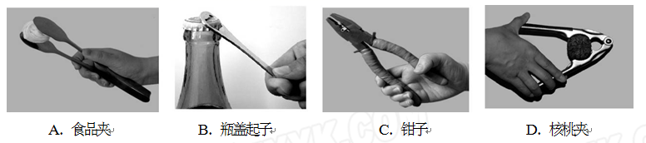
2. 一个同学用从一楼走到三楼，他上楼时的功率可能是（ ）
A．1500W B．150W C．15W D．1.5W
3. 图中的四个电路中与实物图对应的是（ ）
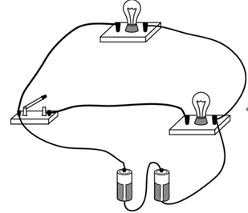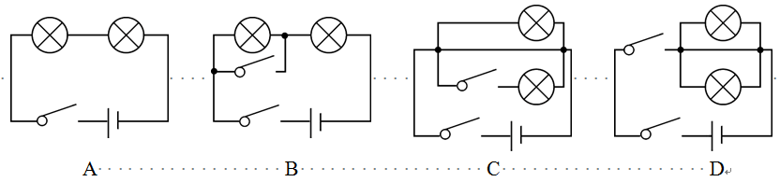
第3题图
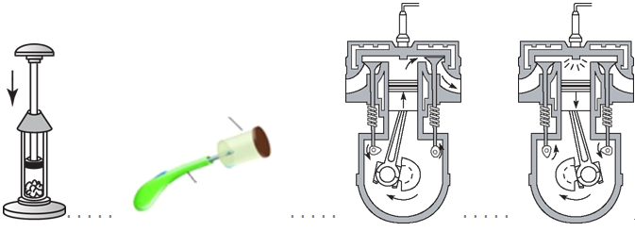
4.小明将铁丝快速弯折十余次，铁丝弯折处的温度会升高，以下四个事例中能量转化与之相同的是（ ）
甲：活塞迅速下压，棉花燃烧
乙：按动电火花发生器按钮，盒盖飞出
丙：汽油机压缩冲程
丁：汽油机做功冲程
第4题图
A．甲、丙 B．甲、丁 C．乙、丙 D．乙、丁
5. 下列事实中最能说明物质吸收热量跟物质种类有关的是( )
A．体积相同的两杯水温度都升高，它们吸收的热量相同
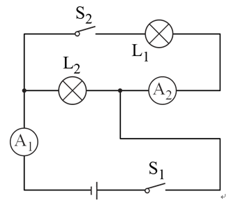
B．体积相等的水和煤油温度都升高，它们吸收的热量不相同
C．质量相等的两块钢温度分别升高和，它们吸收的热量不相同
D．质量相等的水和铜温度都升高，它们吸收的热量不相同
6. 如图所示的电路，下列分析正确的是
A．只闭合S₁时，L₂发光、L₁不发光，A₂测L₂电流
B．只闭合S₂时，L₁发光、L₂不发光，A₁测L₁电流
第6题图
C．闭合S₁、S₂时，L₁、L₂并联，A₂测L₂电流
D．闭合S₁、S₂时，L₁、L₂串联，A₁、A₂示数相等
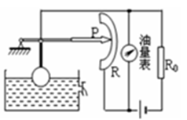
7. 如图所示，是一种自动测定邮箱内油面高度的装置，R是转动式变阻器，它的金属滑片P是杠杆的一端，下列说法正确的是
A．油量表是由电流表改装而成的
B．R、R₀电路并联
C．油位越高流过R的电流越大
D．油位越高，P两端的电压越大
第7题图

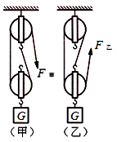
8. 分别用如图所示的（甲）、（乙）两个滑轮组，在100s内将重为400N的物体G匀速提升10m，每个滑轮的重均为20N。不计绳重及摩擦，此过程中（ ）
A．拉力F_{甲}小于拉力F_{乙}
B．F_{甲}做的功小于F_{乙}做的功
C．滑轮组甲的机械效率小于滑轮组乙的机械效率
D．F_{甲}做功的功率等于F_{乙}做功的功率
第8题图
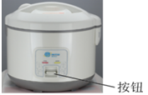
9. 电饭锅具有加热和保温两种工作状态，内部电路由一根电热丝和两只开关组成，开关S₁受温度控制，当温度低于60℃时自动闭合，高于80℃时自动断开；开关S₂须手动闭合，按下按钮时S₂闭合，当温度升高到103℃时S₂自动断开，此后不能自动闭合。下列判断正确的是（ ）
A．用电饭锅烧冷水，按下按钮，水被烧开后，温度保持在60℃～80℃之间
B．用电饭锅烧冷水，不按下按钮，水也能被加热
C．用冷水煮饭，按下按钮后，只有S₂是闭合的
第9题图
D．用冷水煮饭，按下按钮后，S₁和S₂同时断开
10. 一辆汽车在平直路面上匀速行驶，在t=0时刻将汽车发动机的输出功率调大为另一个恒定值，设汽车行驶过程中受到的阻力恒定不变．从t=0时刻开始，下列描述汽车运动的v-t图象和牵引力做功的W-t图象中，正确的是（ ）
A B C D
t
v
0
v
0
W
0
t
t
W
0
t

26. （）我国火箭回收方式是：火箭消耗完燃料后将自动脱离飞船，借助降落伞落回地面，则在匀速下落过程中，火箭的动能 ▲ （选填“变小”、“不变”或“变大”，下同），机械能 ▲ ．
（）汽车的发动机采用以水为主要成分的冷却液来降温，这是因为水的 ▲ ．一台四冲程汽油机飞轮的转速为，则在内，汽油机对外做功的次数是 ▲ 次．
27. 一般情况下，家庭电路电压 ▲ v;家庭电路中，电灯与控制它的开关之间是 ▲ (选填“串联”或“并联”);蓄电池在充电时把 ▲ 能转化为 ▲ 能
28. 如图AB为能绕B点转动的轻质杠杆，中点C处用细线悬挂一重物，在A端施加一个竖直向上大小为10N的拉力F，使杠杆在水平位置保持平衡，则物重G= ▲ N，此杠杆为 ▲ （省力/费力/等臂）杠杆．若保持拉力方向不变，将A端缓慢向上提升一小段距离，在提升的过程中，拉力F将 ▲ （增大/不变/减小）．
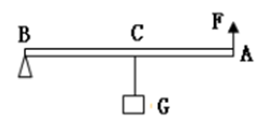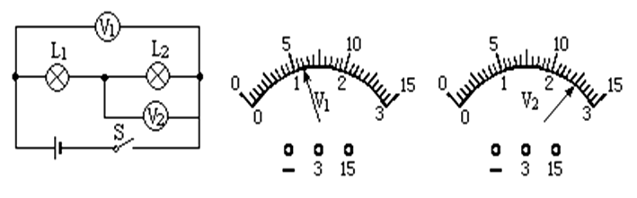
第28题图
第29题图

29.如图所示的电路中，电压表所用的量程不明，当电路闭合后，V₁和V₂的示数分别如图所示．则V₁表的读数是 ▲ V，V₂表的读数是 ▲ V，小灯泡L₁两端的电压是 ▲ V．
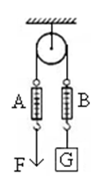
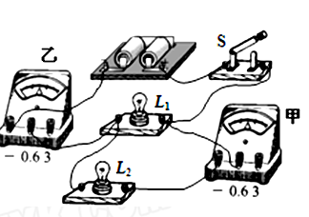
30. 如图所示的电路，开关闭合时电流表（甲）测量的是通过 ▲ 的电流，电流表（乙）测量的是通过 ▲ 的电流（以上两空均选填“L₁”、“L₂”或“L₁和L₂”）。L₁和L₂两只灯泡是 ▲ 关系（选填“串联”或“并联”）。若灯L₁发生断路，请写出两表示数的变化情况 ▲ 。

第30题图
第31题图

31. 小丽同学用如图所示的定滑轮匀速提升G=90N 的重物，主要是利用定滑轮能 ▲ 。若定滑轮重16N，机械效率为90%，则轻质弹簧测力计A与B的示数差为 ▲ N。
32. 小华研究“不同物质吸热升温现象”时，选用了两只完全相同的酒精灯分别给质量都是200g 的沙子和水加热．他绘制出沙子与水的温度随加热时间变化的图象如图所示．已 知酒精的热值是 3.0×107J/kg，水的比热容是 4.2×103J/（kg•℃），假设酒精灯燃烧放出的 热量完全被水和沙子吸收，那么请问：
（1）图中 ▲ （选填“a”或“b”）是沙吸热升温的图像；
（2）加热满 2min 时，沙子吸收的热量是 ▲ J；
（3）给水加热 10min 时间，需要完全燃烧 ▲ g 酒精；
（4）根据数据可计算出沙子的比热容为 ▲ ．
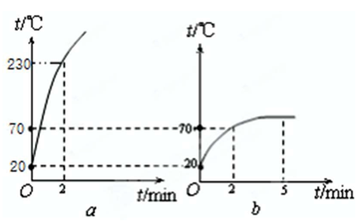
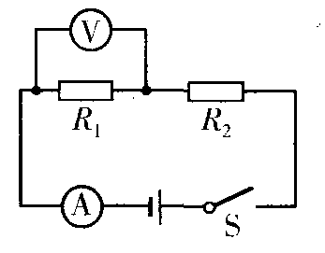

第32题图
第33题图

33. 如图所示，电源电压为6V，R₁＝4 Ω，闭合开关S后，电压表读数为2V，则电流表的示数为 ▲ A，电阻R₂的阻值为 ▲ Ω。
34.（）如图甲，（）图所示是一种新型开瓶器，借助它可单手轻易开启啤酒瓶盖，该开瓶器可看作一个杠杆．请在（）图中画出该开瓶器工作时作用在点的动力F₁的示意图和阻力F₂的力臂L₂．
（）在图乙中的○内填入适当的电表符号，使之成为合理的电路。
（3）居民楼的楼道里，夜间只是偶尔有人经过，电灯总是亮着会浪费电。小明想利用光控开关和声控开关设计出一种“聪明”的电路——晚上，有人走动发出声音，灯亮；白天，无论发出多大声音，电灯也不会亮。请把图丙中的器材连接成符合要求的电路（光控开关在天黑时自动闭合，天亮时自动断开；声控开关在有人走动发出声音时就闭合，闭合后经过一两分钟便自动断开）。（6分）

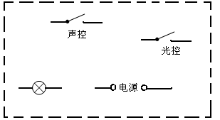
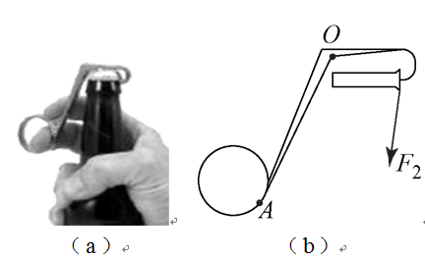
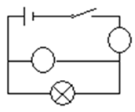

图甲
图乙
图丙

35.（5分）在“探究串联电路的电压”实验时，小华同学设计了如图所示的电路．
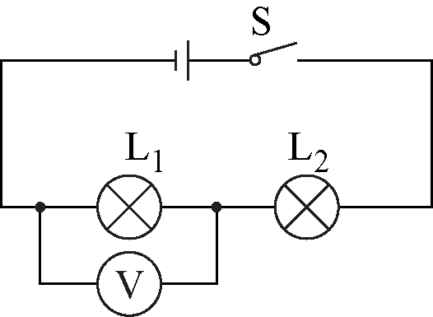 | 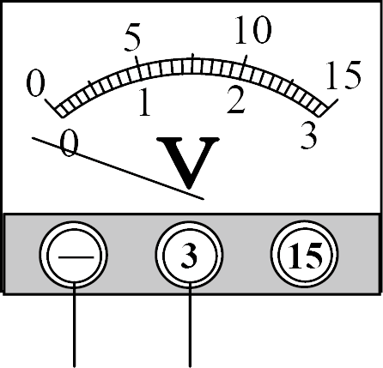 | 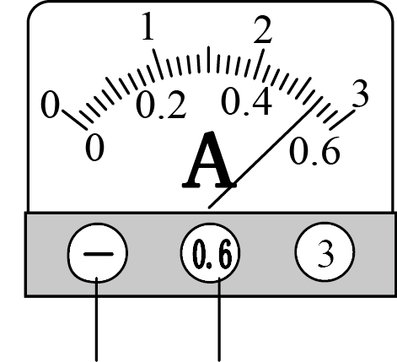
甲  第35题图 | 乙 | 丙

（）在连接电路时，开关应该处于 ▲ 状态；实验中最好选用 ▲ （选填“相同”或“不同”）规格的灯泡．
（）根据电路图连接好电路，闭合开关后，电压表指针发生如图乙所示的偏转，原因是 ▲ ．改正错误后，再次闭合开关进行实验，她发现两只灯泡都不亮，且电压表示数为，若只有或中的一处发生故障，则故障是 ▲ ．
（）故障排除后，小华根据电路图做了三次实验，并记录了数据，其中第三次实验测总电压时，表盘示数如图丙所示，请将该次数据填入下面表格中．分析表中的数据，可得出的结论为： ▲ ．
实验序号 | 两端的电压 | 两端的电压 | 串联总电压
①
②
③
36.（6分）建筑工地上，工人用如图所示的装置将重为200N的建材从地面匀速送到5m高处，所用拉力为160N．求：
（1）工人做的有用功；
（2）工人做的总功；
（3）此过程中该装置的机械效率；
▲
第36题图

37.（8分）在一个标准大气压下，某工厂每天将1000kg、20℃的水烧到100℃供工人生活使用.则:
(1)请计算每天烧这些水至少需要多少热量?
(2)这些热量相当于完全燃烧多少干木柴放出的热量?
(3)若实际每天烧水用去56kg的干木柴，请计算烧水的热效率是多少?(水的比热容为
4. 2×10⁷J/( kg·℃);干木柴的热值取1. 2 × 10⁷J/kg)
▲

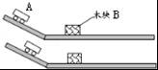
38.（6分）如图是探究“物体动能的大小与什么因素有关”的实验示意图．
（1）该实验是通过比较 ▲ 来反映动能的大小．该小车A的动能是由▲ 能转化而来的．
（2）实验可以得出的结是： ▲ ．
第38题图
（3）若在实验中，由于木板较短，物体B碰后滑出木板，在不改变原
有器材的情况下，如何保证碰后物体B能始终在木板上滑行？方法是 ▲ ．
（4）实验后，同学们联想到造成安全隐患的因素有汽车的“超载”与“超速”，用该图所示的实验可以探究▲ （超载/超速）安全隐患．
（5）拿去物块B,把小车A从斜面同一高度由静止释放，让其分别滑上铺有毛巾和玻璃的木板表面直到静止，如把两次在水平面上克服摩擦力做的功分别记为f_{毛巾、}f_{玻璃，}
则f_{毛巾} ▲ f_{玻璃}（>/</=/不确定）

39.（6分）现有下列器材：学生电源（6V），电流表（0﹣0.6A，0﹣3A）、电压表（0﹣3V，0﹣15V）、定值电阻（5Ω、10Ω、20Ω各一个）、开关、滑动变阻器和导线若干，利用这些器材探究“电压不变时，电流与电阻的关系”[来源:学§科§网Z§X§X§K]
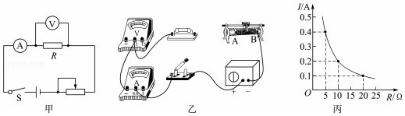
第39题图

（1）请根据图甲所示的电路图用笔画线代替导线将图乙所示的实物连接成完整电路．（要求连线不得交叉）
（2）实验中依次接入三个定值电阻，调节滑动变阻器的滑片，保持电压表示数不变，记下电流表的示数，利用描点法得到如图丙所示的电流I随电阻R变化的图象．由图象可以得出结论： ▲ ．
（3）上述实验中，小强用5Ω的电阻做完实验后，保持滑动变阻器滑片的位置不变，接着把R换为10Ω的电阻接入电路，闭合开关，向 ▲ （选填“A”或“B”）端移动滑片，使电压表示数为 ▲ V 时，读出电流表的示数．
（4）为完成整个实验，应该选取哪种规格的滑动变阻器 ▲ ．
A.50Ω 1.0A B.30Ω 1.0A C.20Ω 1.0A．
40.（6分）阅读短文，回答问题：
电熨斗
生活中常用电熨斗来熨烫衣服.甲图为常见的电熨斗图乙是电熨斗结构图.
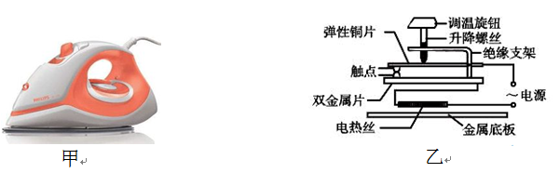

第40题图

电熨斗中有一个双金属片制成的自动开关.双金属片是由长和宽相同的铜片和铁片组成,且两金属片被紧紧地铆在一起，受热时铜片膨胀得比铁片大，双金属片便向铁片那边弯曲，温度越高，弯曲得越显著.常温时，双金属片端点的触点与弹性铜片上的触点相接触.当电熨斗与电源接通时，电热丝发热，双金属片受热弯曲，当温度升高到设定温度时，双金属片顶端的触点与弹性铜片上的触点分离，电路断开.金属底板散热，温度降低，双金属片恢复原状，电路接通.
电熨斗工作时的温度可以调节，将调温旋钮上的升降螺丝上下调节，双金属片和弹性铜片上的触点随之上下移动.双金属片弯曲程度不同，金属底板温度也就不同.由于衣服的质料不同，熨烫时所需的温度也各不相同.一般来说，棉织品比化纤衣物耐高温.
（1）电熨斗通电工作时，是把电能转化为 ▲ 能。
（2）下图四种双金属片中符合图乙中电熨斗安装要求的是 ▲ 。
C
铜片
铜片
A
铁片
铁片
B
铁片
铜片
铁片
铜片
D

（3）电熨斗通电工作时，若突然断开电源，两触点 ▲ （会/不会）断开
（4）将调温旋钮上的升降螺丝下调时，弹簧铜片的弹性势能（ ▲ ）
A．增大 B．减小 C．不变 D．以上都有可能
（5）熨烫完化棉织品衣服再熨烫纤衣服，调温旋钮上的升降螺丝 ▲ （向上/向下/不）调。
（6）下列家用电器中，装有双金属片的是（ ▲ ）
A．电视机 B．洗衣机 C．电饭锅 D．微波炉

九年级物理部分参考答案
一、选择题（每题2分，共20分）
题号 | 1 | 2 | 3 | 4 | 5 | 6 | 7 | 8 | 9 | 10
答案 | A | B | C | A | D | C | D | D | A | C
二、填空题（每空1分，共26分）
26. （）变大；变小。
（）比热容较大；20。
27. 220；串联；电；化学。
28. 20；省力；不变。
29. 6；2.5；3.5。
30. L₂ ; L₁和L₂ ; 并联; 甲表示数变小乙表示数变大。
31. 改变力的方向；10。
32. （1）a；（2）4.2×10⁴J；（3）4.8×10⁴J；（4）913J/（kg·℃）．
33. 0.5 8
三、解答题（共44分）
34.图略
35.（）断开；不同。
（）正负接线柱接反了； L₁断路。
（）2.8；串联电路总电压等于各部电压之和。
36. （1）1000J；
（2）1600J；
（3）62.5%；
37. (1)3.36×10⁸J
(2)28kg
(3)50%
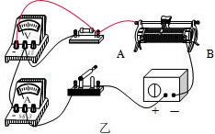
38. （1）木块的移动距离 重力势能 （2）当质量一定时，速度越大，动能越大（3）降低小球释放的高度 （4）超速（5）等于
39. （1）如图所示；
（2）电压一定时，导体中的电流与电阻成反比；
（3）A；2；
（4）A．
40. （1）内（2） C （3） 不会
（4） A （5）向上（6） C

